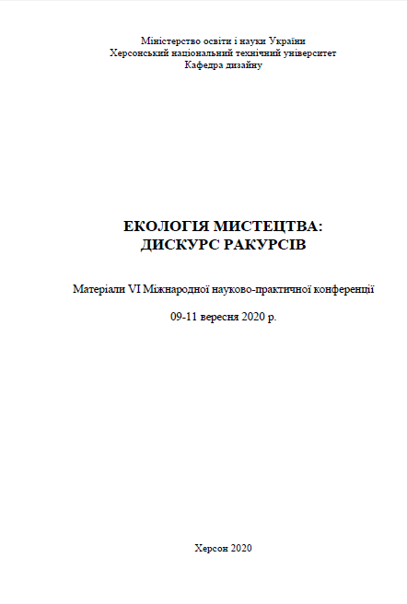
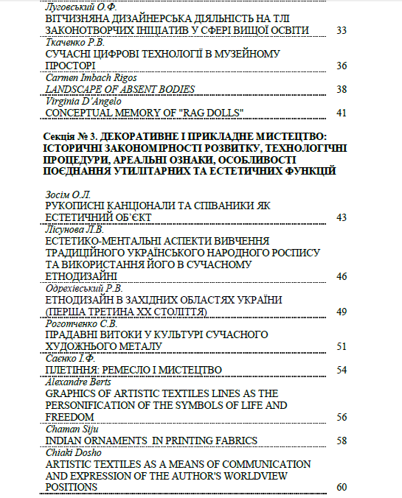

Луговський О.Ф.
Кандидат мистецтвознавства, доцент кафедри дизайну,
Черкаський державний технологічний університет
ВІТЧИЗНЯНА ДИЗАЙНЕРСЬКА ДІЯЛЬНІСТЬ НА ТЛІ
ЗАКОНОТВОРЧИХ ІНІЦІАТИВ У СФЕРІ ВИЩОЇ ОСВІТИ
Згідно дослідження агенції економічного розвитку PPV
Knowledge Networks в рамках проєкту "Моніторинг розвитку дизайну
в Україні" програми "УКМ: Український культурний монітор" за
підтримки Українського культурного фонду, спостерігається стрімкий
розвиток українського дизайну протягом 10-ти останніх років [1].
Відбувається це, на думку авторів дослідження, завдяки позитивній
динаміці економічного розвитку держави. У найбільших містах
формуються сталі дизайн-спільноти, відбуваються профільні заходи,
започатковуються нішеві видання. Але головне – формується запит
бізнесу на професійні дизайнерські послуги.
Разом із тим оцінити внесок дизайну в економіку України
складно, оскільки не розроблено методології оцінки його внеску у
вартість кінцевих продуктів. У розвинених країнах, наприклад,
Великобританії, рада дизайну виокремлює термін "економіка
дизайну", що визначає цінність, генеровану використанням дизайну у
різних індустріях. Зокрема це робота дизайнерів у власне індустріях
дизайну, представників інших професій в індустрії дизайну та
дизайнерів в інших сферах економіки. В Україні, де розвиток дизайну
регламентується ще постановою Кабінету Міністрів України "Про
першочергові заходи щодо розвитку національної системи дизайну та
ергономіки і впровадження їх досягнень у промисловому комплексі,
об’єктах житлової, виробничої і соціально-культурної сфери" (від
20.01.1997 р. за № 37), як було сказано вище, результат втілення
завдань, сформулюваних цією постановою в фінансовій площині
оцінити наразі складно. Причин цьому багато, але головна полягає в
тому, що структура економіки держави ще не стимулює активного
залучення потенціалу дизайну в галузях де створюється найбільша
додаткова вартість кінцевого продукту. Наприклад, мова тут може йти
про предметний і промисловий дизайн. Рано чи пізно вітчизняний
ринок дизайну, як і будь-який ринок буде орієнтований і залежний від
кваліфікованих кадрів. Згідно згаданого дослідження, наразі більшість
дизайнерів-практиків в Україні не має вищої дизайнерської освіти, а
традиційній дизайн-освіті (у ЗВО) як альтернатива, з’явилася
неформальна: незалежнішколи, приватнікурси ілекторі ..
34
Разом із тим Міністерством освіти декларується, що обдаровані
громадяни країни, зокрема майбутні дизайнери, можуть отримати
шанс на вищу освіту в ЗВО України на бюджетній формі навчання.
Так, згідно закону "Про внесення змін до деяких законодавчих актів
України щодо вдосконалення освітньої діяльності у сфері вищої
освіти" від 14.01.2020 р. передбачається, що зі 100% балів при вступі
65% можуть складати результати творчого конкурсу оскільки ЗНО не
може сповна відібрати спроможних навчатися по цій програмі вищої
освіти. Втім у цьому законі це єдине положення, що безпосередньо
стосується бажаючих навчатися дизайну. Все інше розгортається на тлі
запропонованих законотворчих ініціатив, тому можна звернутися до
деяких із них і проаналізувати як це транслюється на дизайн-освіту.
Отже, пропонується узаконити дуальну освіту (навчальний
заклад готує фахівця разом з бізнесом і до 70% часу студенти
навчаються на підприємстві). Дуальна освіта – це фактично робочий
час, прописаний в навчальний. За нього студент отримує зарплатню і
здобуває практичні навички. Так, наприклад, студент-дизайнер
закріплює знання конкретних робочих інструментів і набуває
практичний досвід. Можна констатувати позитив такої ініціативи, але
наразі часто існуюча "дуальність" спричинена в першу чергу
фінансовими труднощами у сплаті за навчання, тому частіше за все
студенти десь працевлаштовуються скоріше з метою вирішити
проблеми життєзабезпечення в умовах "нових реальностей".
Університетам пропонується ввести для своїх вступників
мотиваційний лист і це може складати до 1% конкурсних балів.
Думається, що наразі ця ініціатива важливіша для абітурієнтів ніж для
ЗВО, що прагнуть залучити якомога більше нових студентів у свою
дружну сім’ю.
Також у законі сказано, що всі студенти мусять мати
індивідуальний навчальний план – так втілюються можливості для
індивідуальної освітньої траєкторії. Це свого роду дорожня карта по
навчанню, яку студент для себе обирає: там і вибіркові дисципліни, і
екзамен одразу можна скласти без відвідування занять тощо. Тут для
творчих спеціальностей необхідно розробити механізм втілення цього
пункту закону з умовою, що студент не зможе скласти певні
дисципліни вибудовуючи свою творчу концепцію лише на тому, що
він "так бачить".
Зрозуміло, що важливим питанням для вищої освіти є питання
фінансування університетів. Тепер фінансування відбуватиметься не
лише за кількістю студентів. Будуть оцінюватися результати їхньої
діяльності, зокрема працевлаштування випускників на посадах, які
вимагають кваліфікації вищої освіти, а не будь-де. Але тут виникає
суперечність, оскільки, зі слів заступника міністра освіти та
35
науки Єгора Стадного [2], у законі спробували знайти нішу для
молодшого бакалавра (2 роки навчання). Закон дозволив на рівні
молодшого бакалавра робити освітню програму не просто на стику
спеціальностей, а між цілими галузями. Це взято із американського
досвіду, але тут слід також додати, що звичним явищем у розвинених
країнах є те, що протягом трудової діяльності людина може кілька раз
змінювати професію і це лише сприяє її самореалізації і наповнює
життя сенсом і приємностями. Тобто переосмислення приходить не
лише під час навчання, а значно пізніше. Приклад геніального
українця Шевченка Т. Г. теж тому яскраве підтвердження. Зі слів
самого Тараса Григоровича: "…живопись – моя будущая профессия,
мой насущный хлеб …" [3], а ким він став для світової культури усім
відомо – безсмертні поезії генія читає не одне покоління поціновувачів
творчості великого українця.
І, звичайно, не оминув закон питання оплати за навчання. Для
незаможної частини населення держави дано чіткий меседж – дешевої
вищої освіти не буває. Законодавці вважають, що через демпінг на
ціни на контракт університети привчили людей до сприйняття вищої
освіти як чогось недорогого. Тож закон зупиняє пагубний демпінг,
коли університети на кожній вступній кампанії намагаються підгледіти
у конкурента і запропонувати нижчу ціну. Тому держава буде
встановлювати мінімальну ціну на контракт на певні спеціальності уже
з літа 2020 року. Передбачається, що запровадження індикативної
собівартості вплине на якість навчання, зарплат викладачів і
забезпеченості університетів. Науково-педагогічних працівників же це
питання турбує ще й тому, що у них теж є діти, і не усім випаде
навчатися за державний кошт. Тому, звертаючись до біографії
Шевченка Т.Г., у новій вищій освіті окрім таланту, наполегливості і
бажання навчатися абітурієнта-дизайнера має супроводжувати ще й
везіння. Як от – бути козачком у поміщика, потім щоб хтось викупив із
кріпацтва, допоміг вступити до академії, клопотав про стипендію і т.д.
Підсумовуючи, можна зазначити, що наразі дизайн-простір
України багато в чому формується завдяки професіоналам, закоханим
у свою справу. Кадри для цієї сфери творчої діяльності готують багато
закладів вищої освіти, але якість послуг багато в чому залежить від
запиту суспільства на власний якісний вітчизняний продукт, важливою
складовою в якому буде внесок дизайнера. Жодне законодавство не
гарантує ідеальних умов для когось чи чогось, особливо в умовах коли
головною ознакою стану поля, що піддається законодавчому
регулюванню є невизначеність. За таких умов окрім надії на світлі
перспективи вітчизняної дизан-діяльності і дизан-освіти треба багато
працювати і знати законодавство, щоб везіння додавалося як приємний
бонус до звершень, здобутих власними силами.
36
ЛІТЕРАТУРА
1. Стан розвитку дизайну в україні. [Электронный ресурс] // Режим
доступа:
https://www.ppv.net.ua/uploads/work_attachments/Ukrainian_Design_Mon
itoring_PPV_2019_UA.pdf
2. І. Андрейців, К. Хорощак. Що буде зі вступом, навчанням та
управлінням в університетах: інтерв’ю замміністра МОН Єгора
Стадного. [Электронный ресурс] // Режим доступа:
https://life.pravda.com.ua/society/2020/01/21/239627/
3. О. Лазаревський. Т. Г. Шевченко. Біографія. Спогади про Тараса
Шевченка. — К.: Дніпро, 1982. — С. 19-26.__

